LAPORAN PRAKTIKUM ALGORITMA DAN PEMROGRAMAN

“*Conditional Execution*”



OLEH :

EZZA ADDINI

2311532001

DOSEN PENGAMPU : Dr. WAHYUDI, M. T.

ASISTEN:

HUMAYRA FAHRERI

DEPERTEMEN INFORMATIKA

FAKULTAS TEKNOLOGI INFORMASI UNIVERSITAS ANDALAS

PADANG 2023

1. PENDAHULUAN

*Conditional execution* atau eksekusi bersyarat dalam bahasa Java merujuk pada eksekusi kode pemrograman yang tergantung pada kondisi atau kriteria tertentu. Ini merupakan mekanisme dasar untuk mengontrol alur program berdasarkan kondisi yang diberikan. Dalam bahasa Java, kita dapat menggunakan struktur seperti “if” dan “if/else”.

Beberapa contoh penggunaan *conditional execution* dalam program berbahasa Java:

1. “if” Statement

Merupakan pernyataan yang digunakan untuk menjalankan kode pemrograman yang berisikan pernyataan yang hanya akan bernilai *true*.

1. “if/else” Statement

Merupakan pernyataan yang digunakan untuk menjalankan kode pemrograman yang berisikan pernyataan yang akan bernilai *true* dan akan menjalankan kode pernyataan lainnya apabila bernilai *false*.

1. Nested “if/else” Statement

Merupakan “if” *statement* yang terdapat dalam “if” *statemen*t lainnya. Hal ini memungkinkan untuk menguji beberapa kondisi secara bersarang, sehingga dihasilkan output melalui berbagai pengujian.

1. Nested “if/else/if” Statement

Merupakan *statement* yang apabila berakhir dengan “else”, maka tepat satu langkah yang harus diambil. Namun, jika diakhiri dengan “if”, kode tersebut mungkin tidak mengeksekusi langkah apa pun.

1. TUJUAN

Tujuan dari praktikum ini adalah:

1. Memahami dan mengaplikasikan “if” *statement*.
2. Memahami dan mengaplikasikan “if/else” *statement*.
3. Memahami dan mengaplikasikan *nested* “if/else” *statement*.
4. Memahami pengaplikasian *nested* “if/else/if” *statement*.
5. LANGKAH KERJA
6. “if” Statement
7. Buat package dan class baru, namakan sesuai dengan yang diperintahkan atau yg diinginkan, untuk format settingannya sesuai dengan format praktikum sebelumnya.
8. Buat pada line atas “import java.util.Scanner” seperti gambar di bawah.

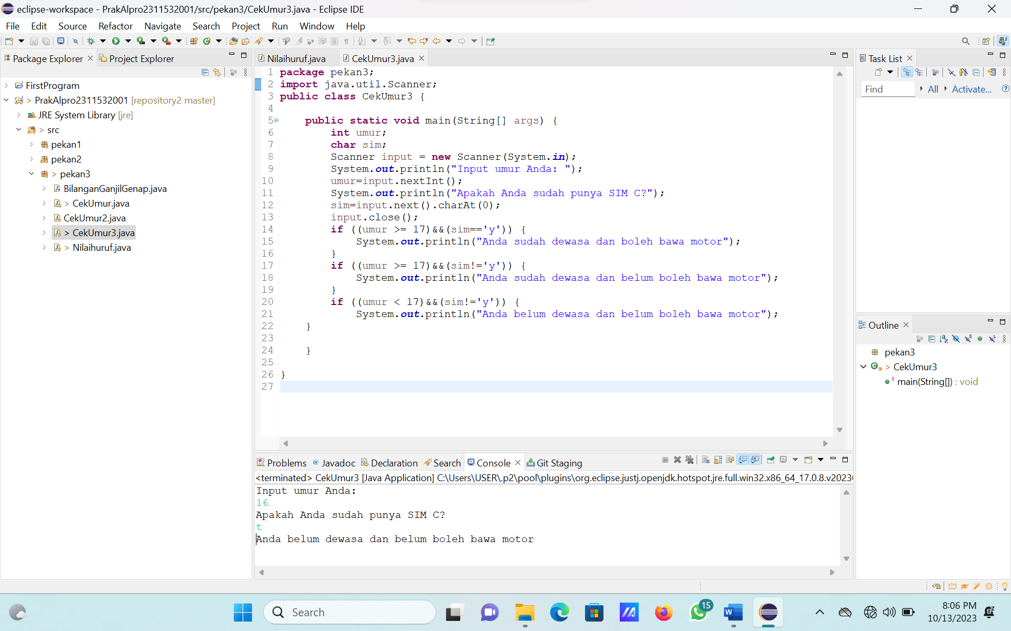

1. Inisiasi terlebih dahulu variabel apa saja yang akan dimasukkan agar program bisa menjalankan perintahnya.



1. Masukkan perintah “if” *statement* seperti gambar berikut. Kemudian, buat juga output yang akan dicetak.



1. Apabila umur yang kita inputkan adalah 18 tahun (>=17 tahun) dan telah memiliki SIM C, maka output yang keluar akan seperti ini.

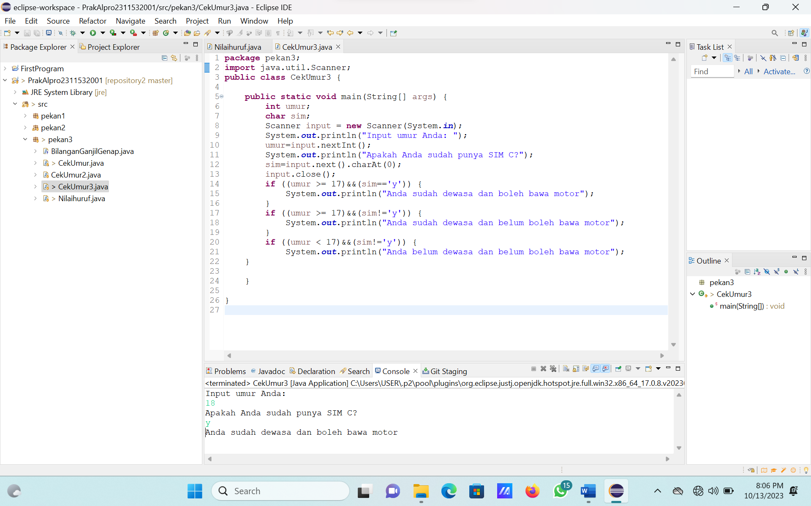

1. Apabila umur yang kita inputkan adalah 19 tahun (>=17 tahun) dan belum memiliki SIM C, maka output yang keluar akan seperti ini.

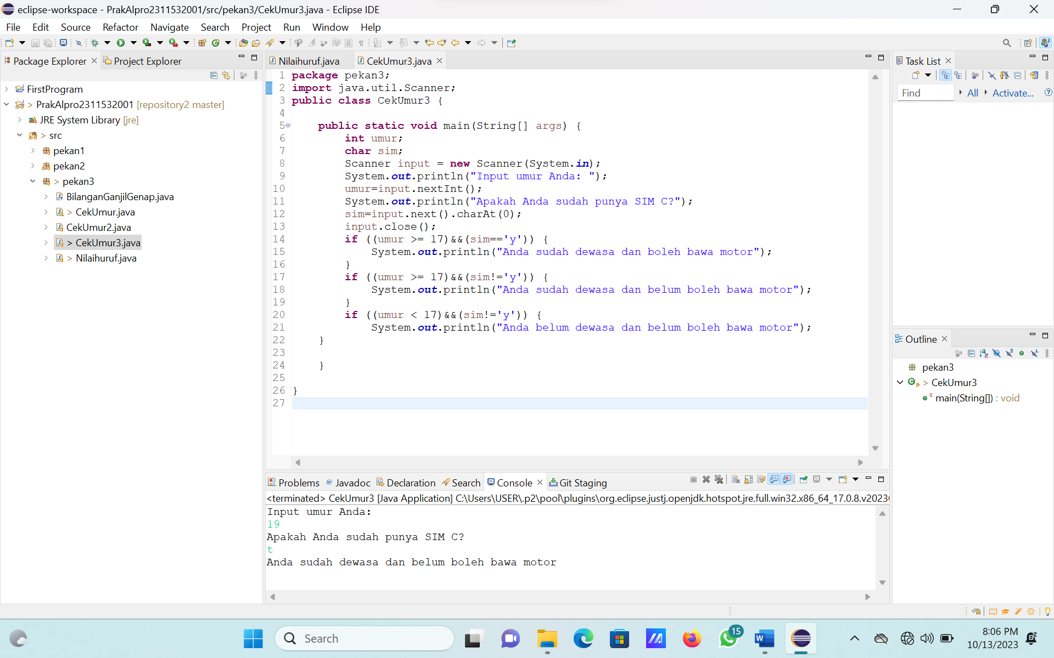

1. Namun, apabila umur yang kita inputkan adalah 16 tahun (<17 tahun), maka output yang keluar akan seperti ini.



1. “if/else” Statement
2. Buat class baru dan namakan sesuai perintah atau yang diinginkan, lalu buat “import java.util.Scanner;” pada line awal.

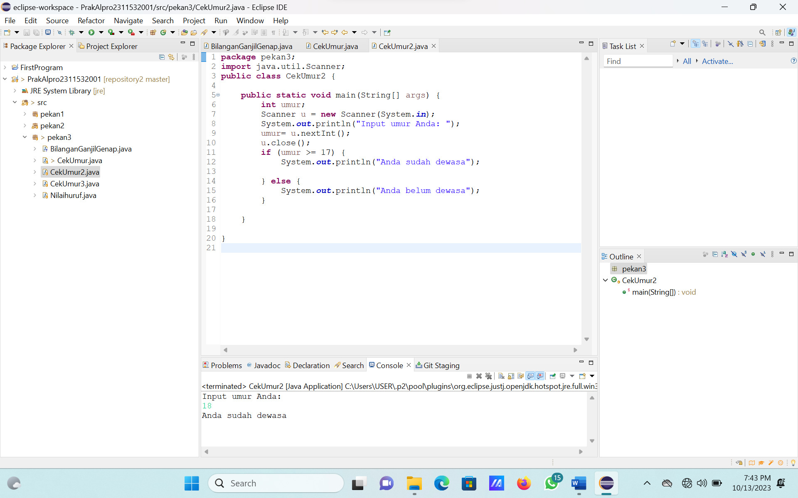

1. Inisiasi nama variabel yang akan diinputkan.



1. Inputkan perintah dan keterangan sesuai ketentuan dan aturan serta syntaks yang berlaku.



1. Jalankan program. Output yang keluar akan seperti yang ada di gambar apabila nilai umur yang kita inputkan >=17 tahun.



1. Namun, apabila umur yang kita inputkan adalah 13 tahun (<17 tahun), maka output yang keluar akan seperti berikut ini.

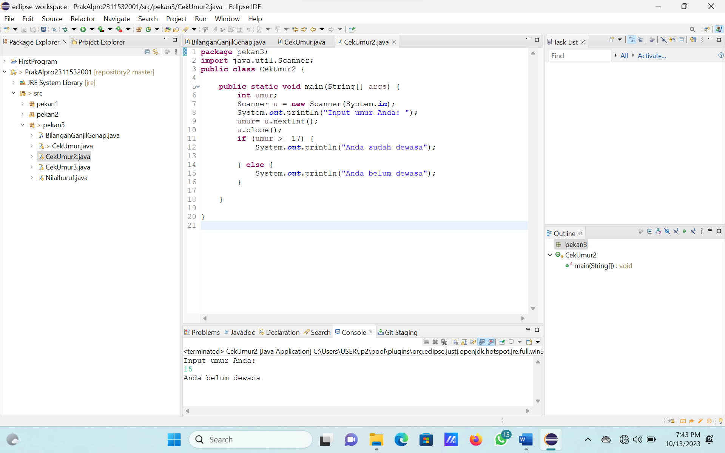

1. Nested “if/else” Statement
2. Buat class baru dan namakan serta setting sesuai ketentuan dan aturannya, buat “import java.util.Scanner” pada line awal.

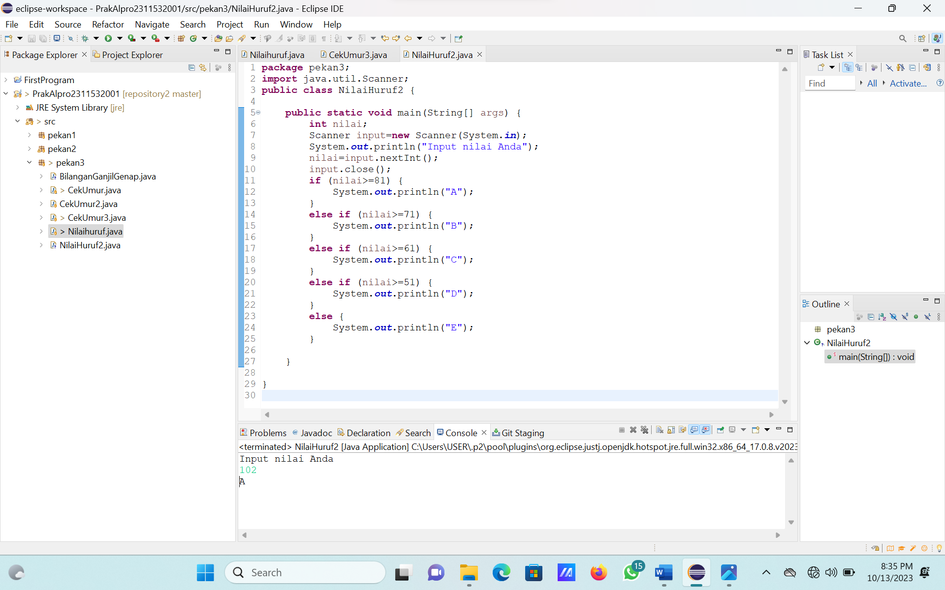

1. Inisiasi nama variabel dan tipe data boolean sesuai ketentuan yang akan dibuat.



1. Masukkan input nama dan aturan program yang akan dijalankan.



1. Program tersebut akan menghasilkan output sebagai berikut dengan pengujian menggunakan tujuh angka yang berbeda.

 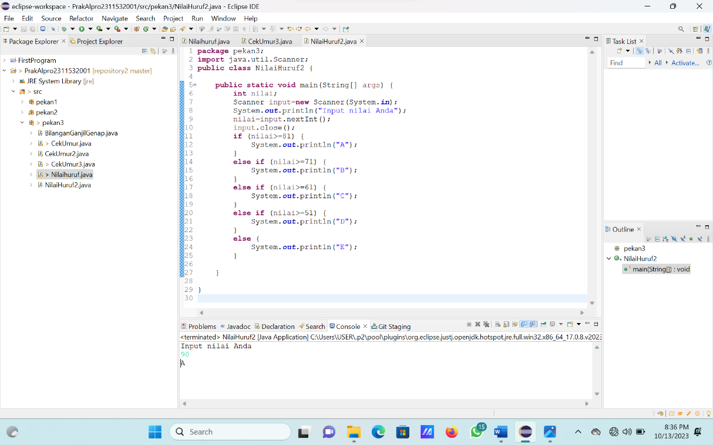

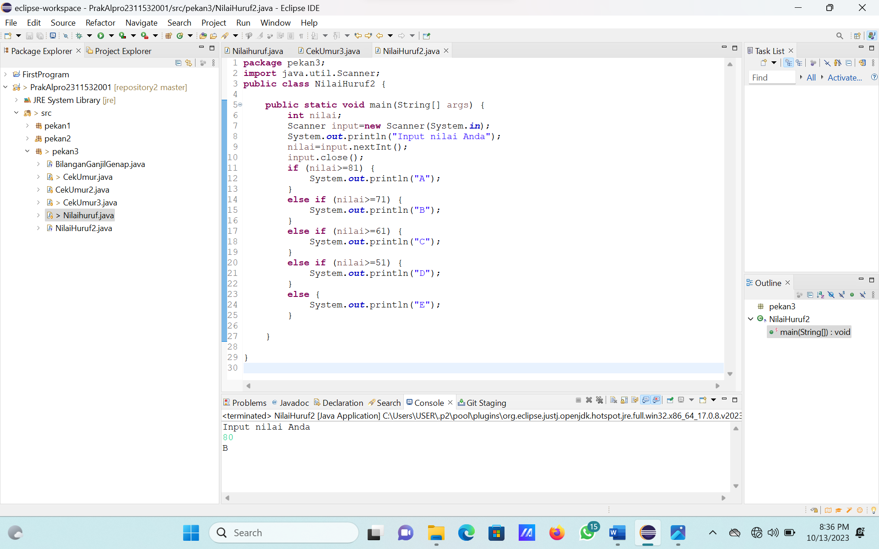 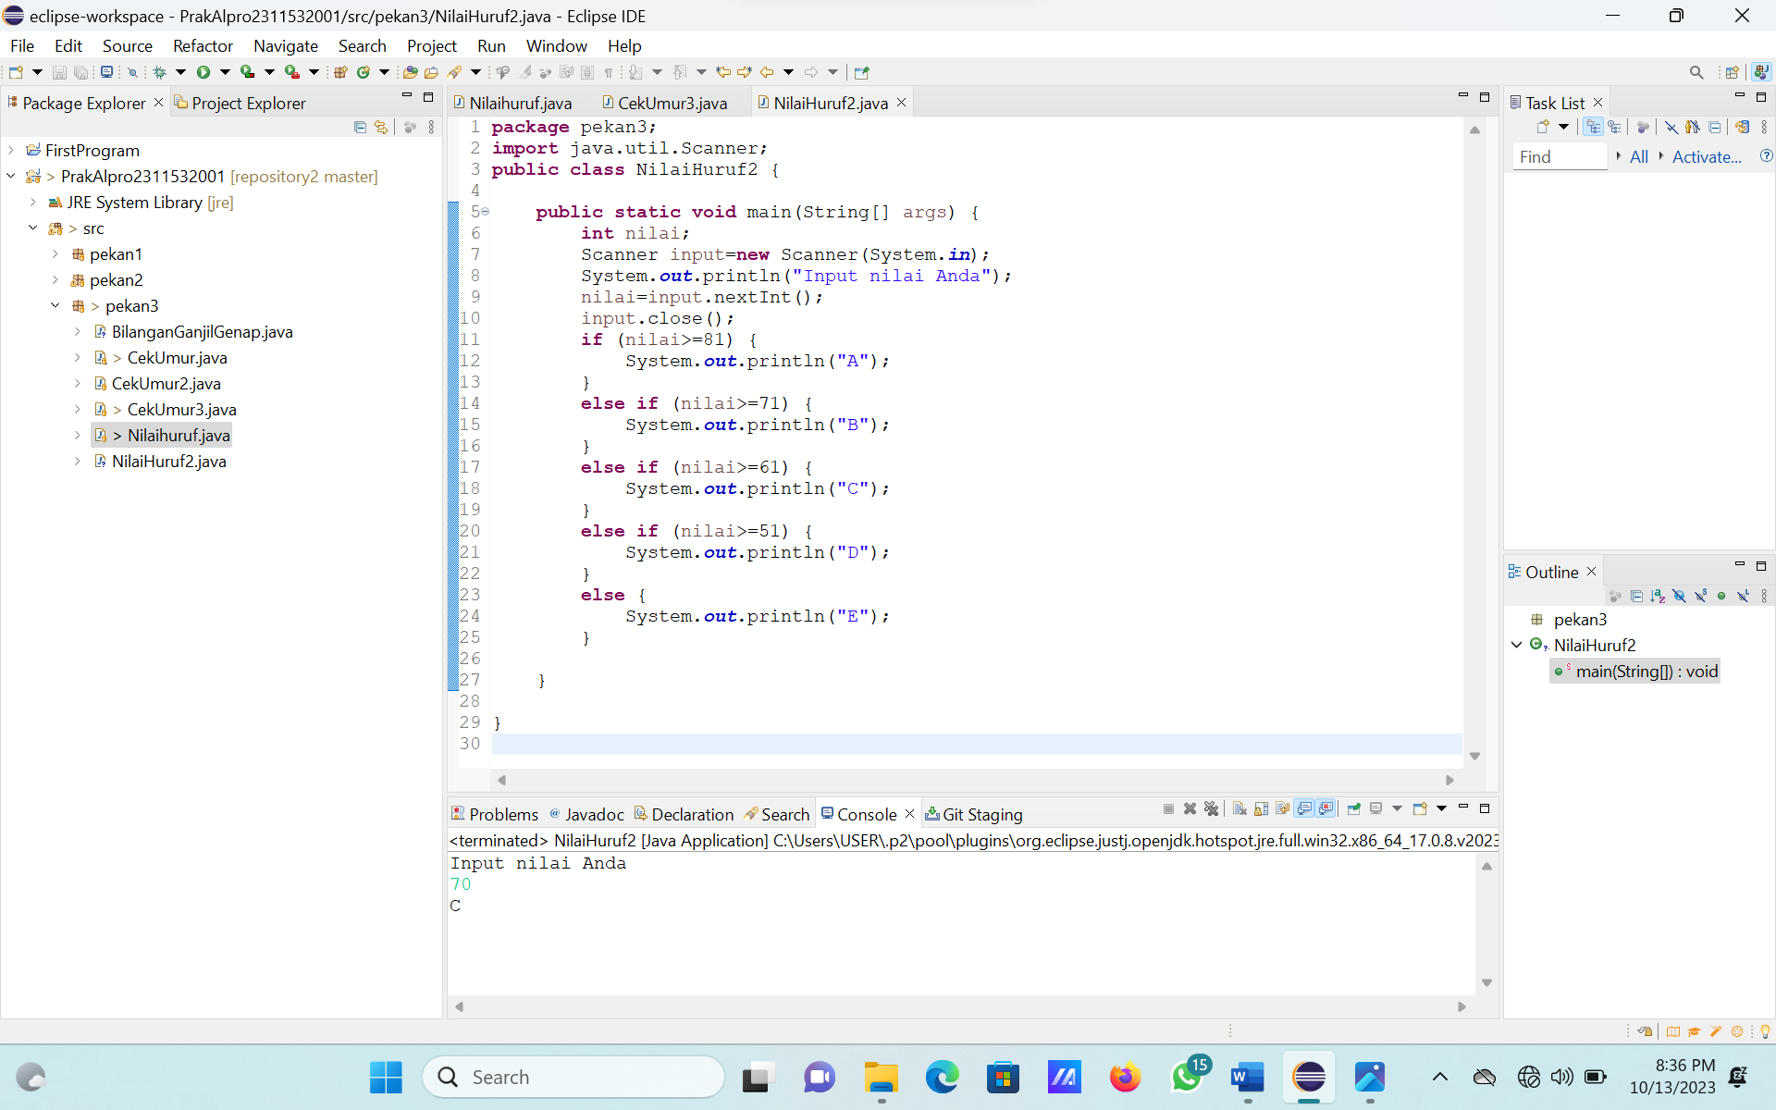

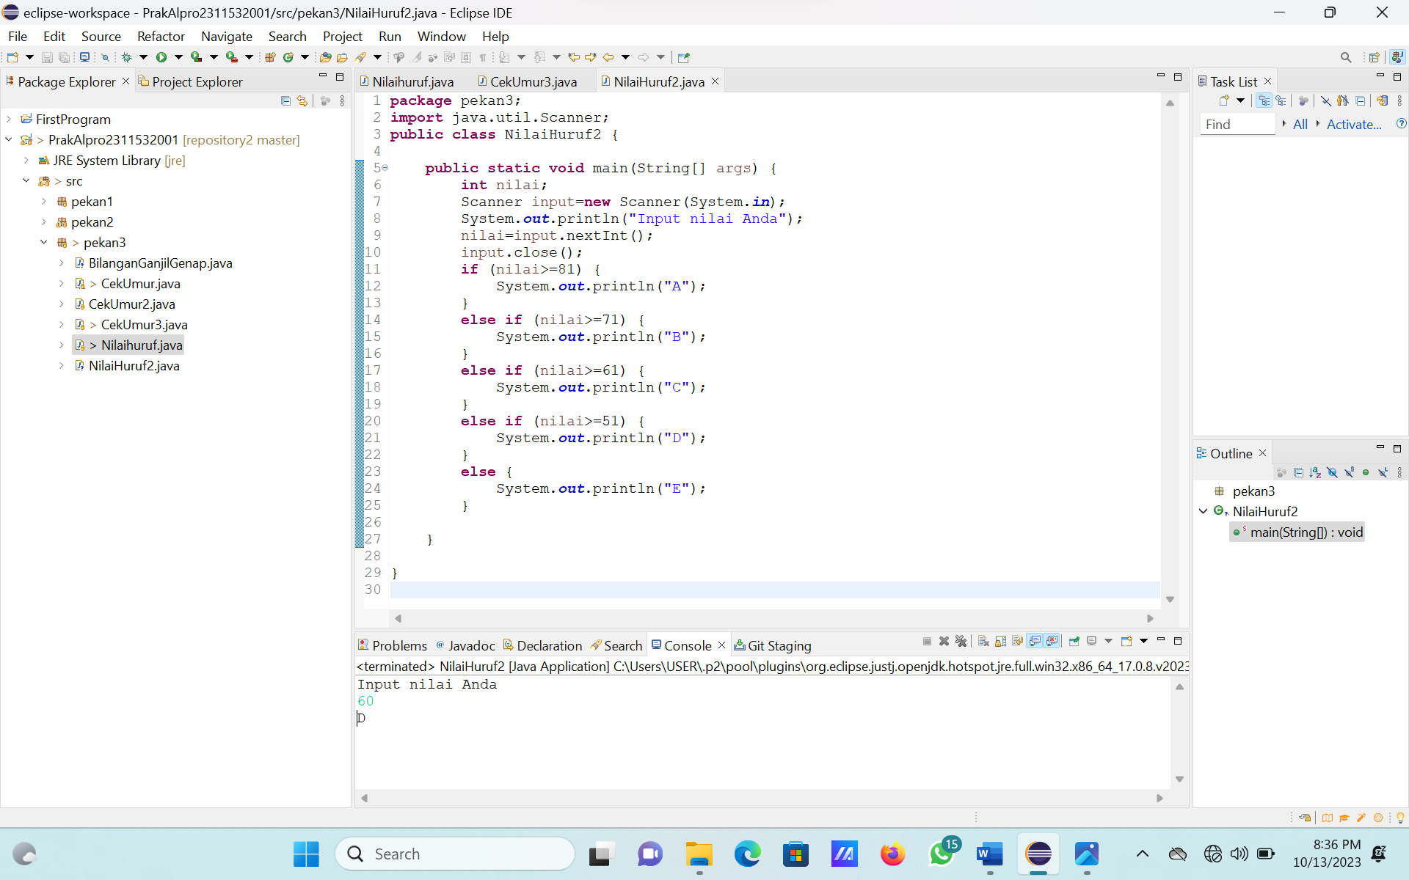 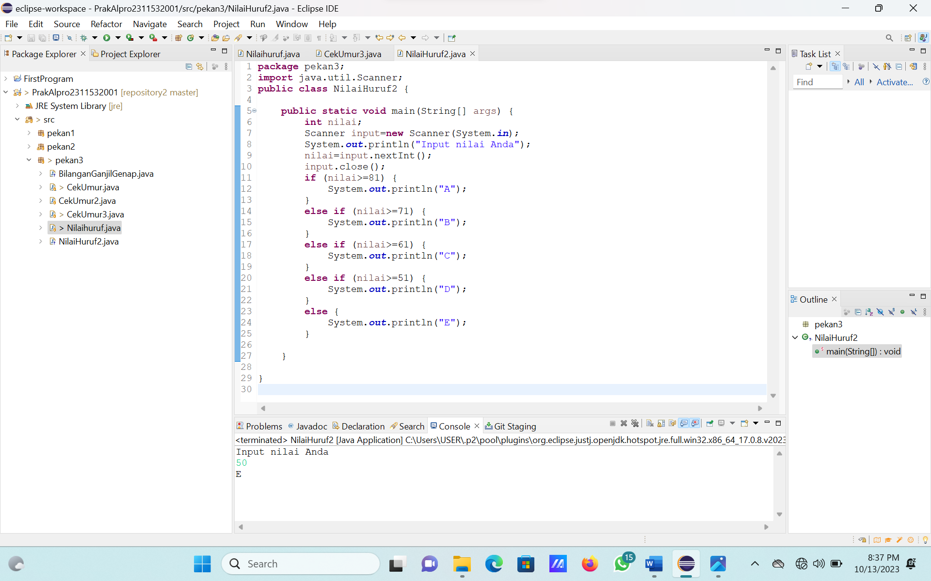

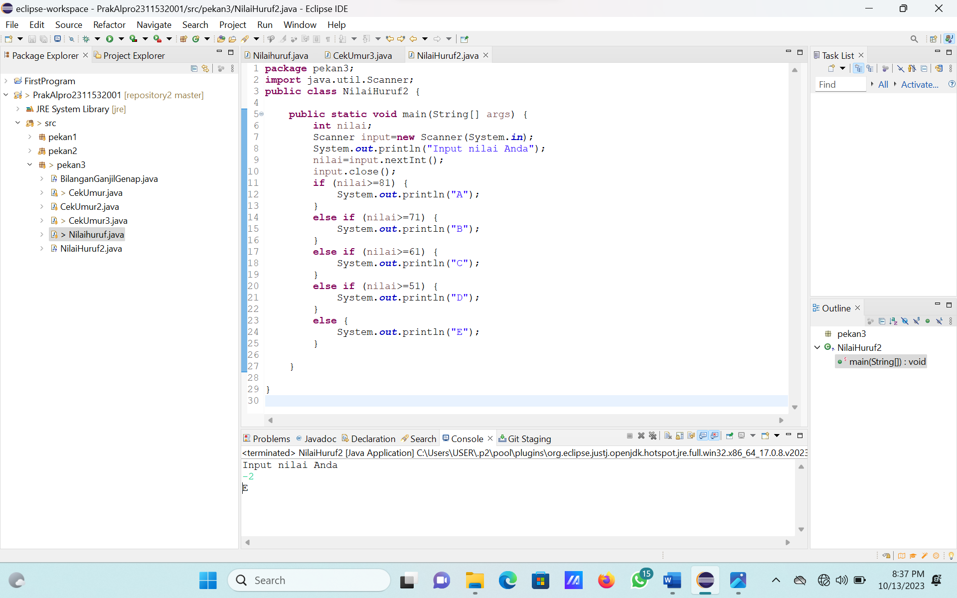

1. Nested “if/else/if” Statement
2. Buatlah class baru dengan nama dan settingan yang telah ditentukan sesuai yang diinginkan. Buat “import java.util.Scanner” pada line awal.

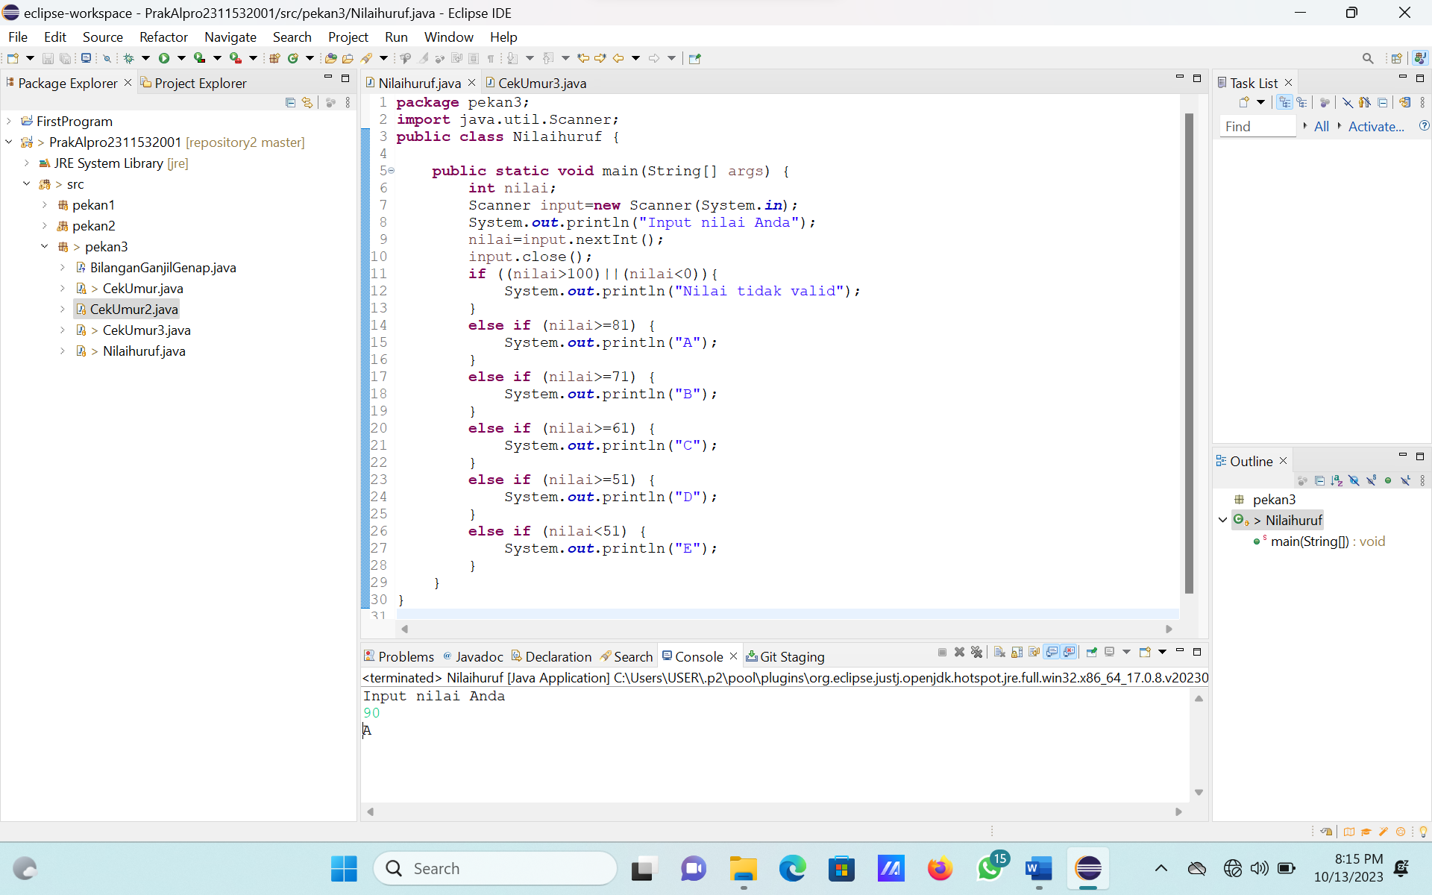

1. Inisiasi nama dan variabel yang akan dibuat.



1. Buat input dan ketentuan dari program yang akan dijalankan.



1. Jalankan program dan silahkan inputkan angka. Berikut ini output yang dihasilkan dari pengujian menggunakan tujuh angka yang berbeda.

 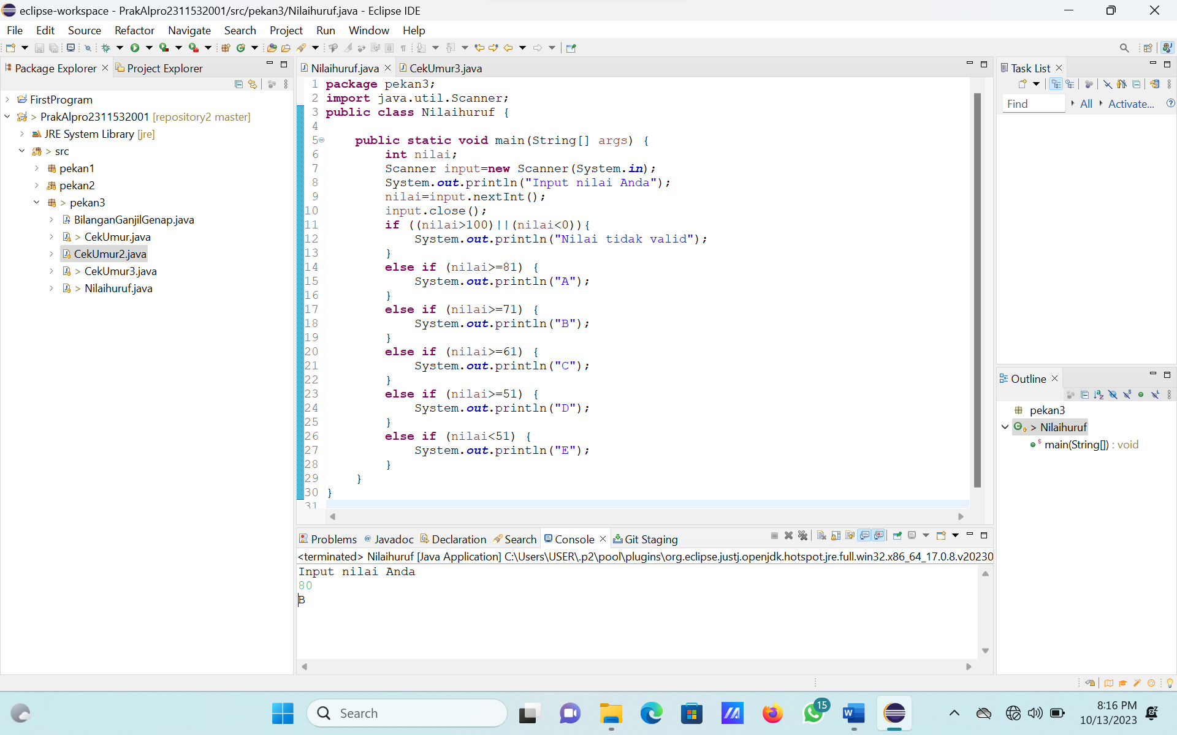

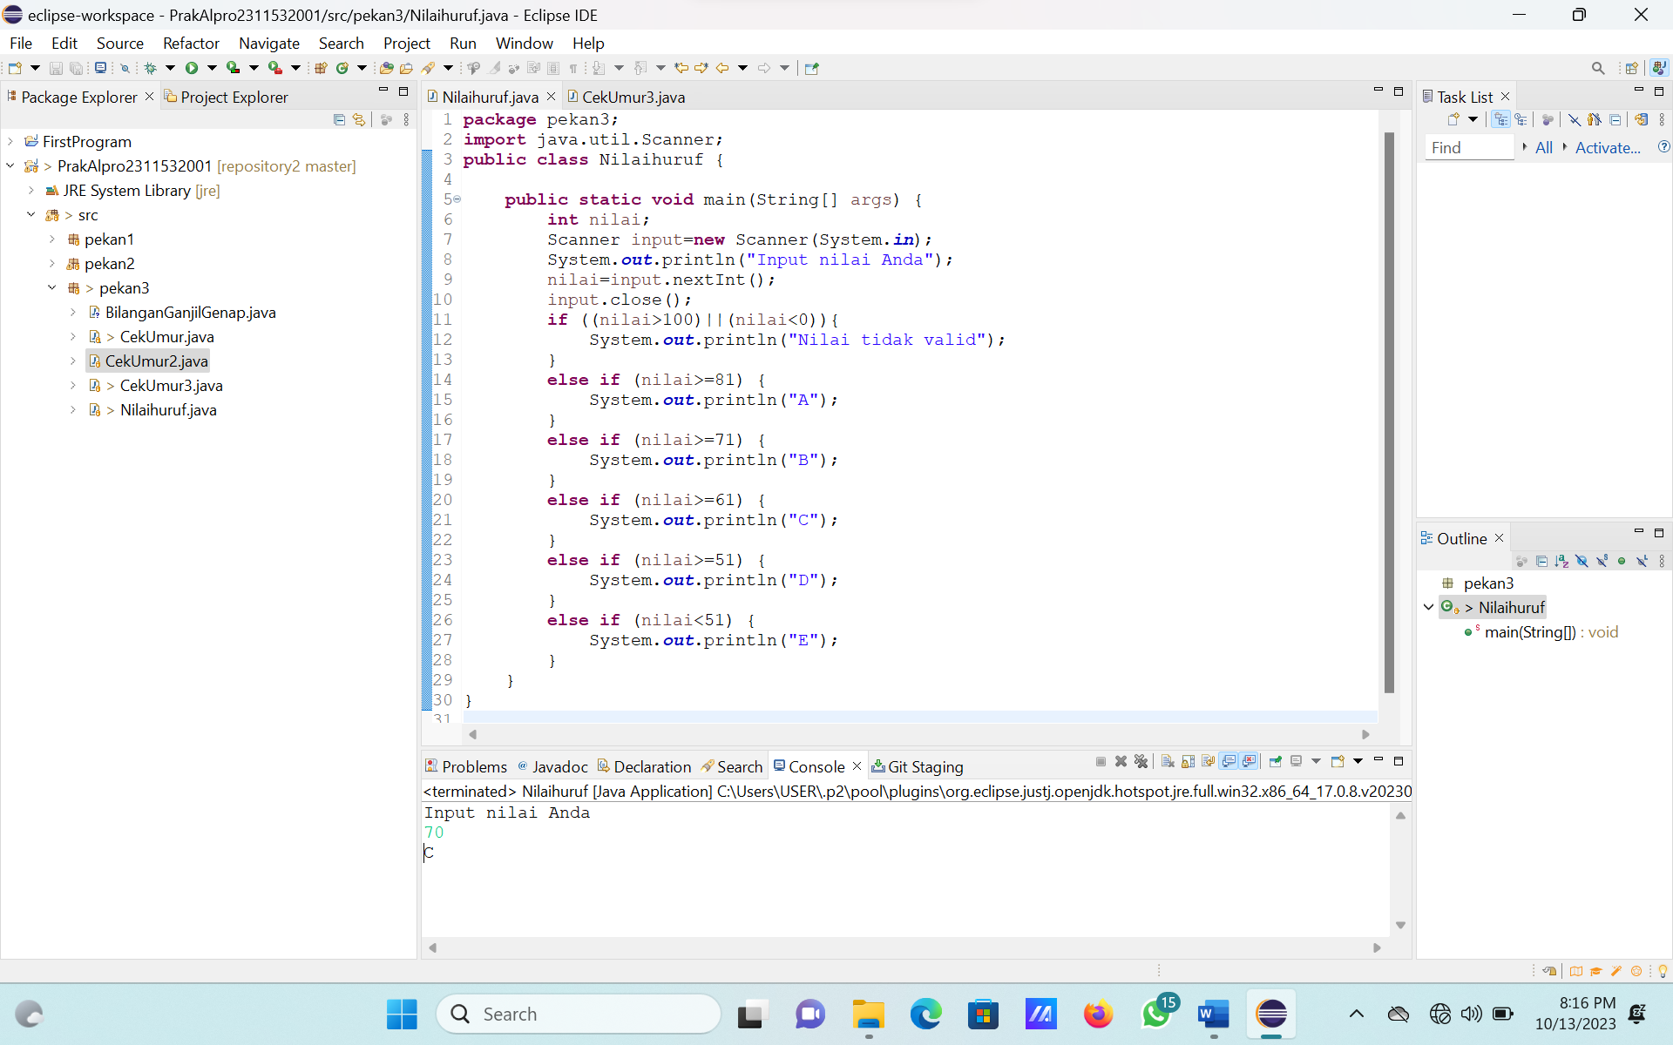 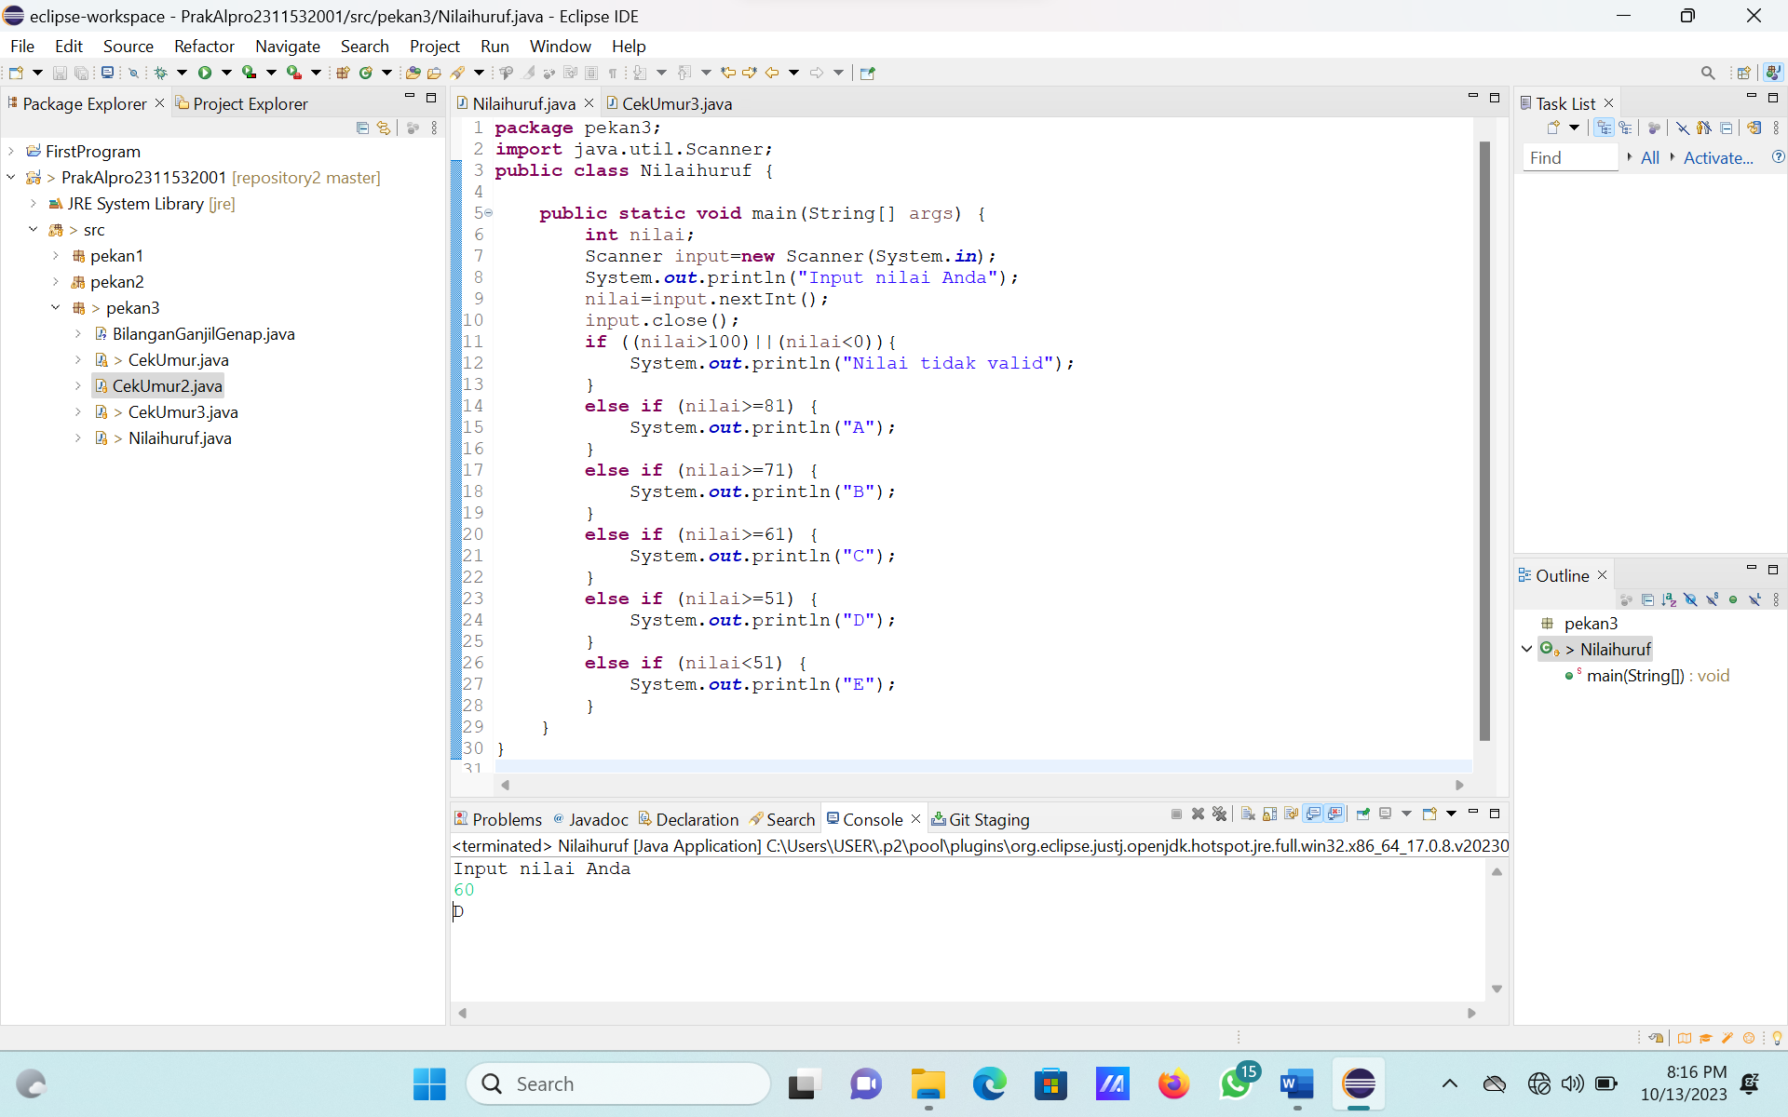

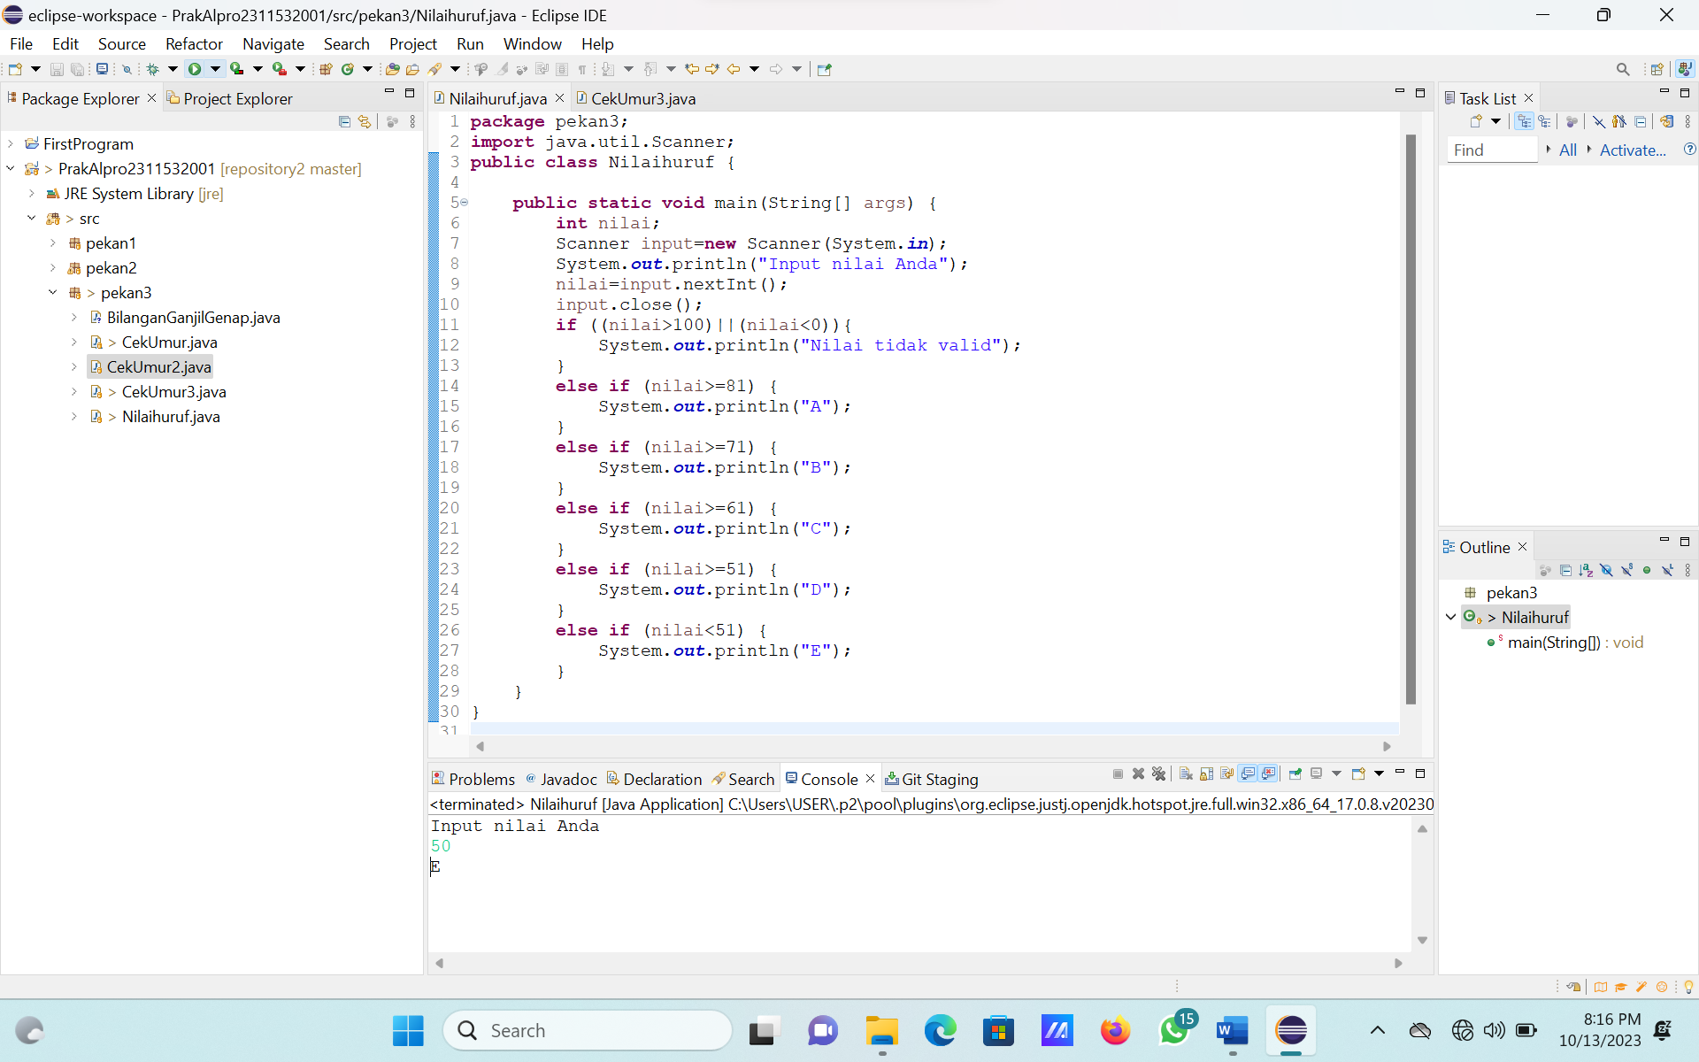 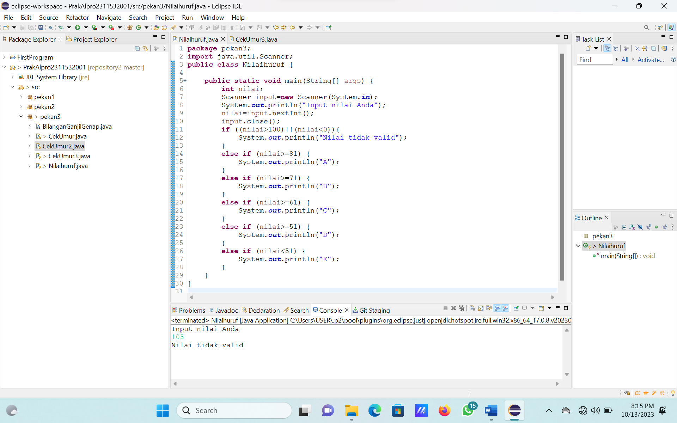

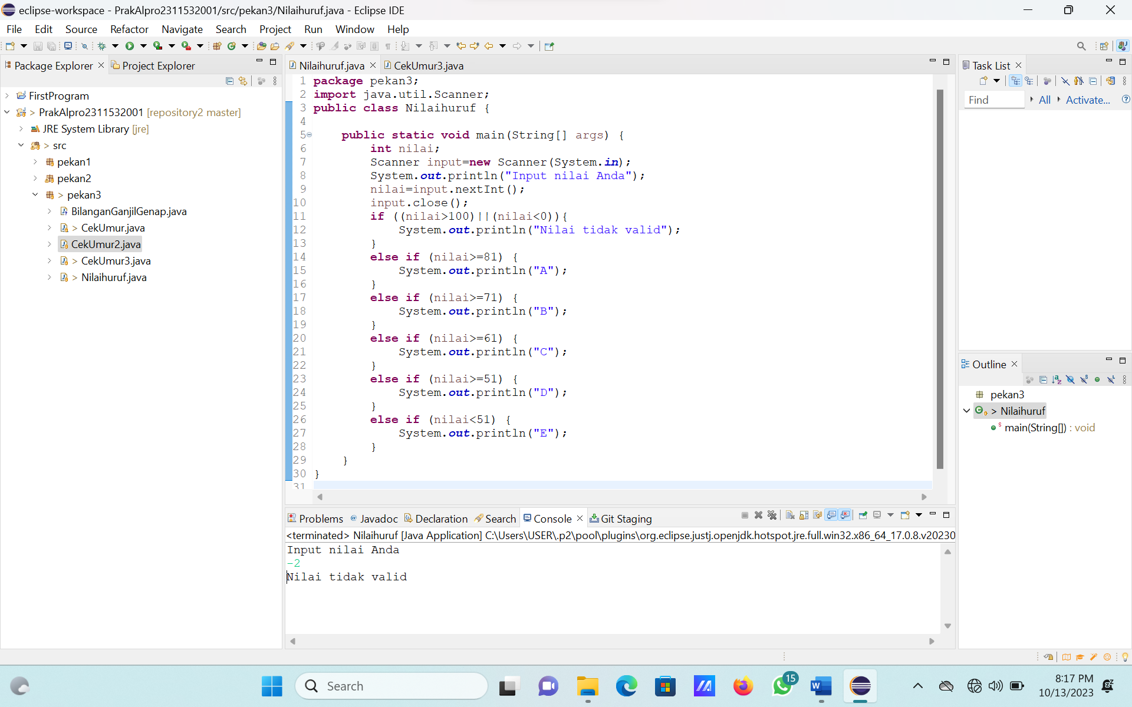

1. KESIMPULAN

Dari praktikum yang telah dilakukan, maka dapat diambil kesimpulan bahwa beberapa contoh dari *conditional execution* yaitu “if” statement, “if/else” statement, nested “if/else” statement, nested “if/else/if” statement.